注：（在机械臂完全伸直的状态下，规定基座中心为原点，水平向左为x轴正方向，水平朝前为y轴正方向，竖直向上为z轴正方向，逆时针方向为运动正方向，下述所有轴的坐标系均以类似方法确定方向，涉及的所有与距离有关的参数均需要带上正负符号）

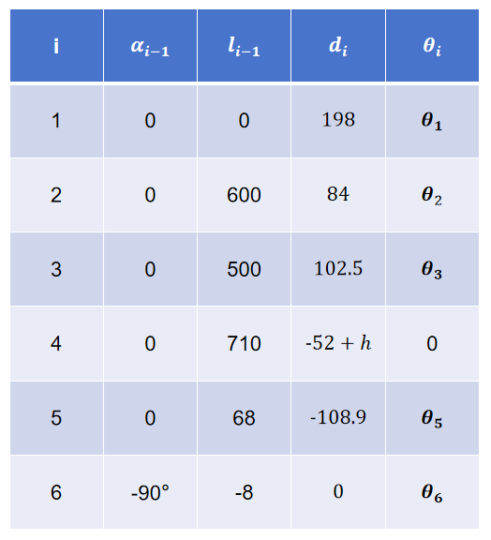

上表中涉及参数如下两张图所示（l1,l2,l3,l4,l5 d1,d2,d3,d4,d5）

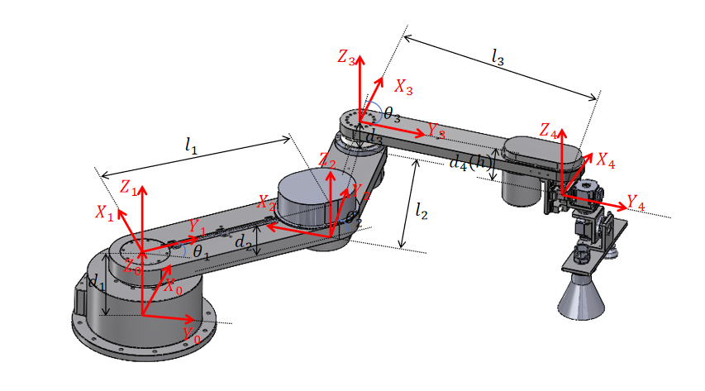

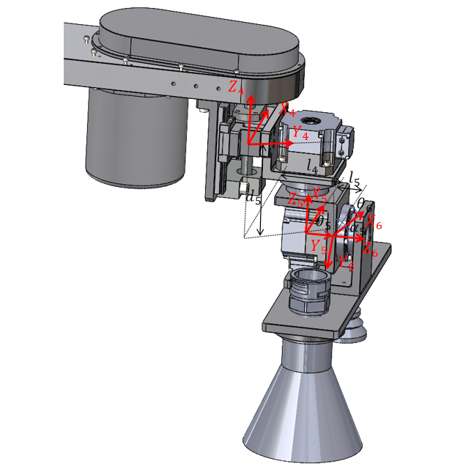

xppyx：吸盘底面中心位置与最后一个坐标系原点相比水平x方向偏移的距离

xppyy：吸盘底面中心位置与最后一个坐标系原点相比竖直方向偏移的距离

czpyx：吹嘴底面中心位置与最后一个坐标系原点相比水平x方向偏移的距离

czpyy：吹嘴底面中心位置与最后一个坐标系原点相比竖直方向偏移的距离

pyx：考虑末端以后实际工作点与升降轴原点相比水平x方向偏移的总距离

pyy：考虑末端以后实际工作点与升降轴原点相比水平y方向偏移的总距离

pya：考虑末端以后实际中臂末端到工作点的连线与中臂末端到小臂末端的连线形成的夹角

a1_,a2_,a3_,h4_,a5_,a6_：所有电机的当前转角（h_为当前升降高度）

x1_,y1_,z1_到x6_,y6_,z6_：当前各轴坐标系原点位置

xpx,xpy,xpz和czx,czy,czz：分别为吸盘和吹嘴工作点当前位置

x,y：目标工作点坐标

a1,a2,a3,h4,a5,a6：所有电机的目标转角（h为目标升降高度）

mode：工作模式（0为不使用末端，1为使用吸盘，2为使用吹嘴）

计算用辅助变量（仅为计算方便，不参与输入与输出）：

pattern：运动模式**（**0为超出距离无法到达，1表示无需使用大臂的运动模式，2为需要使用大臂的运动模式，3为末端靠近基座区域的运动模式（需要大臂摆到一边让出空间使末端通过）**）**

在pattern =1或3的情况下l_为中臂旋转轴心到小臂末端的距离，a_为该线段与中臂夹角；在pattern=2的情况下，l_为大臂旋转轴心到小臂末端的距离，a_为该线段与大臂夹角。

X1_,y1_：当前大臂末端位置（在pattern=3时为运动后大臂末端位置）

cxz：产线所在平面高度

height：工作时希望工作点到产线间的距离

30：升降自由度位于零点时吸盘底面到产线的距离（可计算获得，也可量取）

max：前三轴中所需旋转角度中的最大值

k：需要将路径划分成的个数

5：每隔多少角度划分一个点

List1~List6：输出的角度序列